

ผลการปฏิบัติงานของ งานป้องกันปราบปราม
เดือน มกราคม 2568
ประจำปีงบประมาณ พ.ศ. 2568

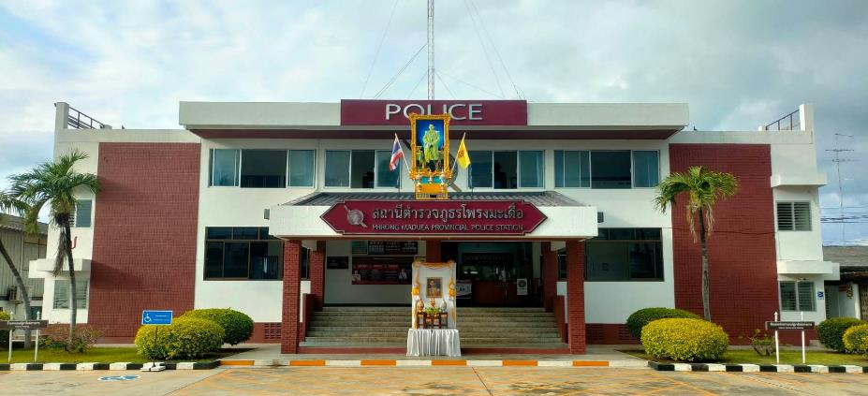

สถานีตำรวจภูธรโพรงมะเดื่อ
สถานีตำรวจภูธรโพรงมะเดื่อ
จังหวัดนครปฐม
โทร. 0 3497 0273
0273 7227
สถานีตำรวจภูธรโพรงมะเดื่อ
จังหวัดนครปฐม
โทร. 0 3497 0273
0273 7227
อำเภอเมืองนครปฐม จังหวัดนครปฐม
ผลการปฏิบัติงานของ งานป้องกันปราบปราม
ข้อมูล ณ วันที่ 31 มกราคม 2568
เมื่อวันที่ 1 มกราคม 2568 เวลา 15.00 น. พ.ต.อ.ทูน เดชคุณมาก ผกก. สภ.โพรงมะเดื่อ ตรวจเยี่ยมหน่วยบริการประชาชนช่วงเทศกาลปีใหม่ 2568 บริเวณสี่แยกเทวบทวลัญชา (แยกหุบรัก) และบริเวณหน้าเทศบาลตำบลโพรงมะเดื่อ พบกำนัน ผู้ใหญ่บ้าน เจ้าหน้าที่ตำรวจ อาสาสมัคร ฯลฯ อยู่ปฏิบัติหน้าที่ เหตุการณ์ทั่วไปปกติ

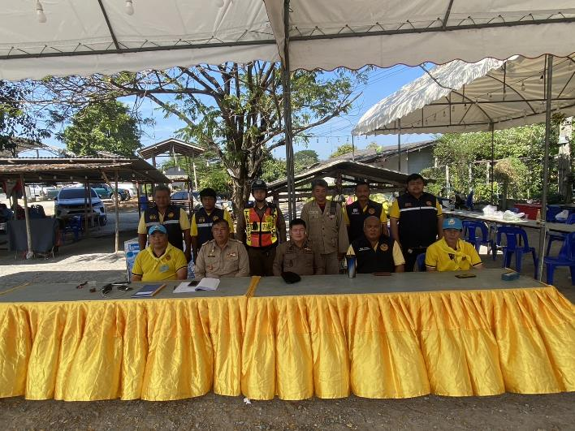

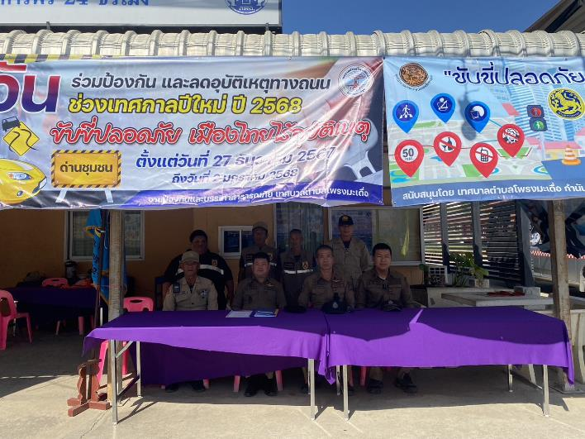

เมื่อวันที่ 1 – 5 มกราคม 2568 เวลา 15.00 น. พ.ต.ท.ธีระ จิระกุลชัย รอง ผกก.ป.สภโพรงมะเดื่อ พ.ต.ท.อนุสรณ์ สิงหกมล สวป.สภ.โพรงมะเดื่อ ออกตรวจเยี่ยมหน่วยบริการประชาชนช่วงเทศกาลปีใหม่ 2568 บริเวณ สี่แยกเทวบทวลัญชา (แยกหุบรัก) และบริเวณหน้าเทศบาลตำบลโพรงมะเดื่อพบกำนัน ผู้ใหญ่บ้าน เจ้าหน้าที่ตำรวจ อาสาสมัคร ฯลฯ อยู่ปฏิบัติหน้าที่ เหตุการณ์ทั่วไปปกติ

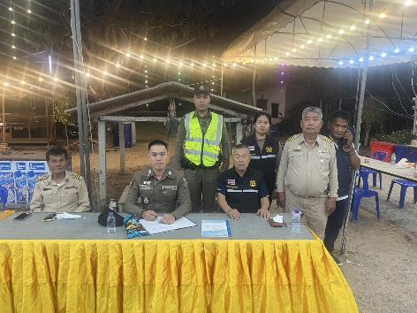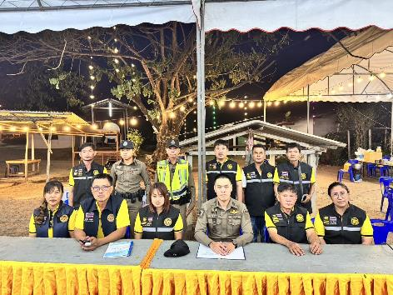

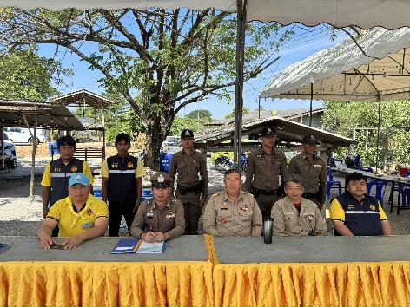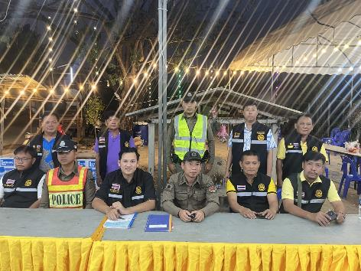

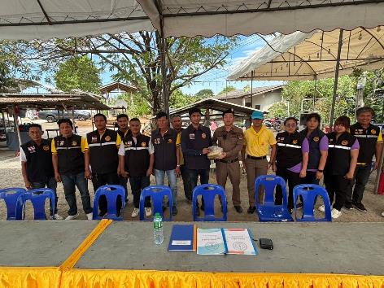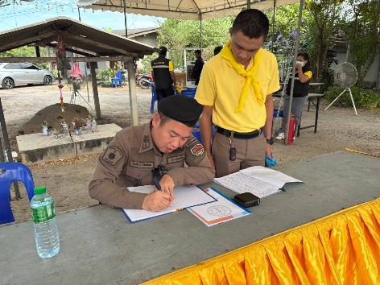

เมื่อวันที่ 7 มกราคม 2568 เวลา 10.00น. พ.ต.ท. อนุสรณ์ สิงหกมล สวป.สภ.โพรงมะเดื่อ ร่วมประชุมหัวหน้าส่วนราชการและกำนันผู้ใหญ่บ้าน อำเภอเมืองนครปฐม ณ ห้องประชุมชั้น 3 ที่ว่าการอำเภอเมืองนครปฐม จังหวัดนครปฐม

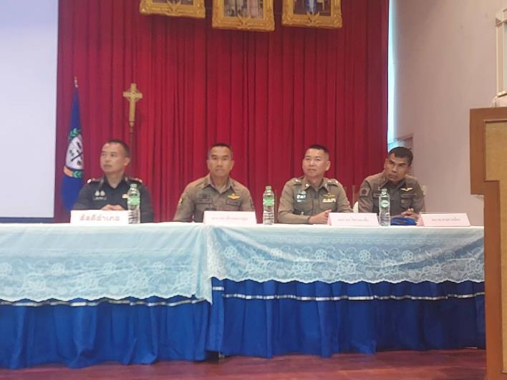

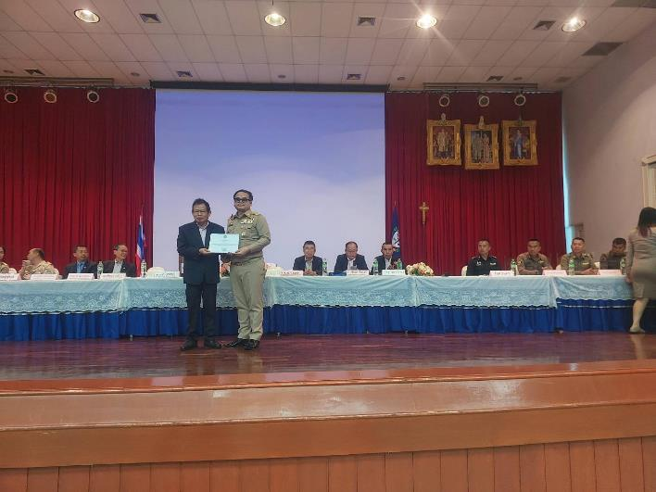

ช่วงวันที่ 1 มกราคม 2568 ถึงวันที่ 31 มกราคม 2568 ร้อยเวร 20 สายตรวจรถยนต์ ได้มีการออกตรวจจุดเสี่ยง จุดล่อแหลม ร้านทอง ธนาคาร ร้านสะดวกซื้อ ปั๊มน้ำมัน ในพื้นที่ เพื่อป้องกันเหตุ สร้างความอุ่นใจ และรักษาความปลอดภัยให้แก่​​ประชาชน จำนวน 64 ครั้ง

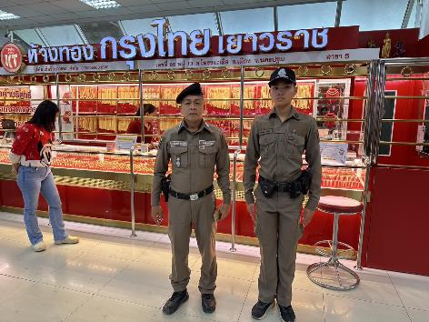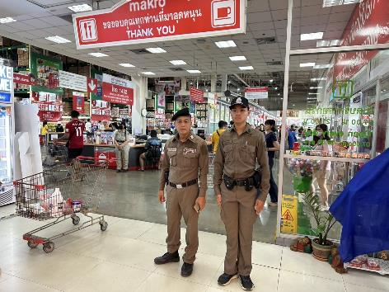

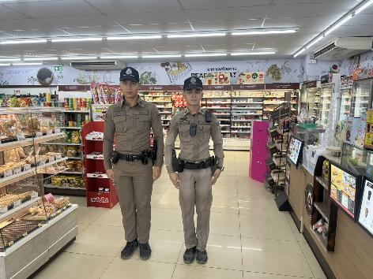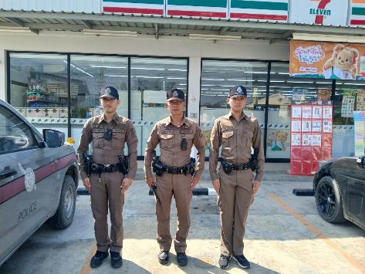

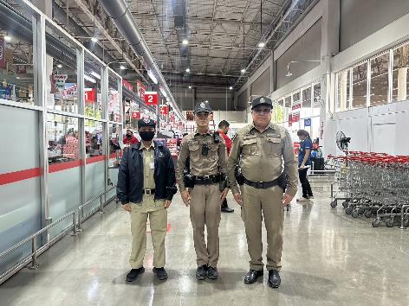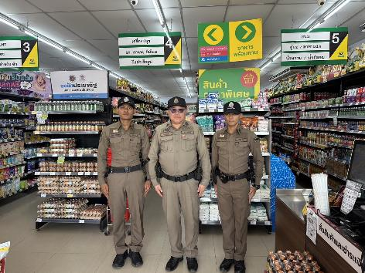

ช่วงวันที่ 1 มกราคม 2568 ถึงวันที่ 31 มกราคม 2568 ร้อยเวร 20 สายตรวจรถยนต์ ได้มีการออกตรวจตามสถานศึกษาในพื้นที่ เพื่อป้องกันเหตุนักเรียน นักศึกษา ก่อเหตุทะเลาะวิวาท สร้างความอุ่นใจ และรักษาความปลอดภัยให้แก่​​ประชาชน จำนวน 64 ครั้ง

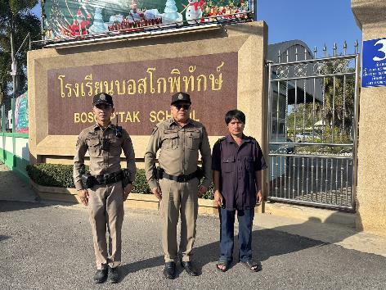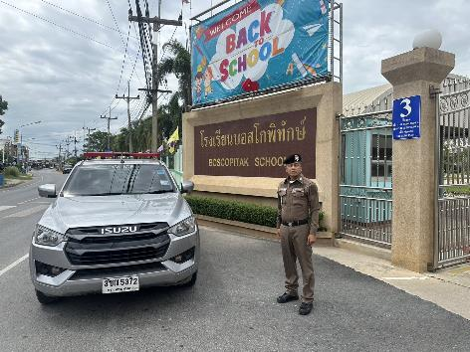

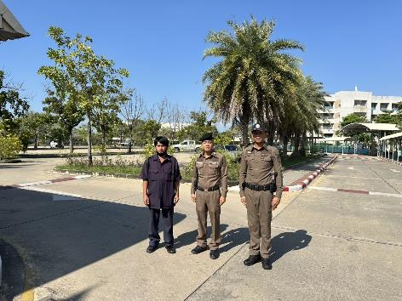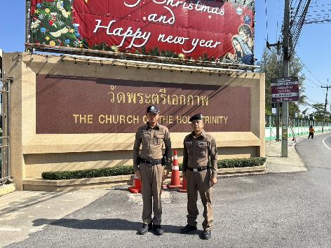

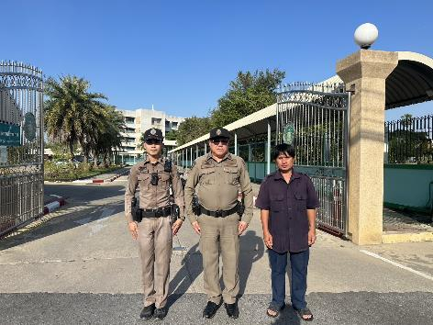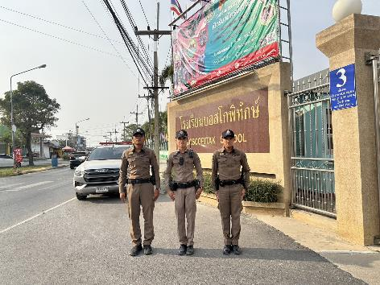

ช่วงวันที่ 1 มกราคม 2568 ถึงวันที่ 31 มกราคม 2568 ร้อยเวร 20 สายตรวจรถยนต์ ได้มีการออกตรวจป้องกันเหตุการแข่งขันรถในทาง ตามถนนเส้นทางหลัก เส้นทางรอง ในพื้นที่รับผิดชอบ จำนวน 31 ครั้ง

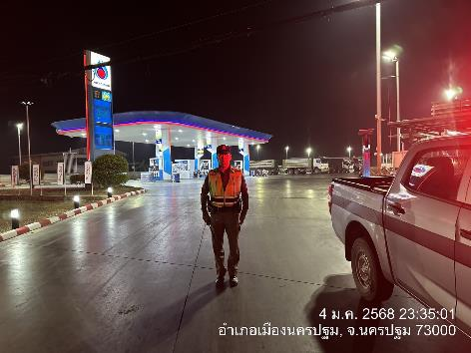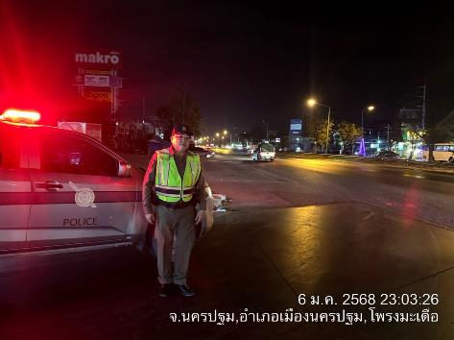

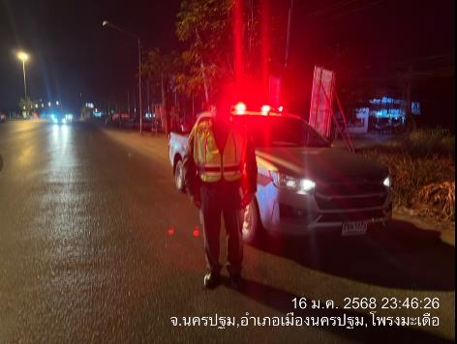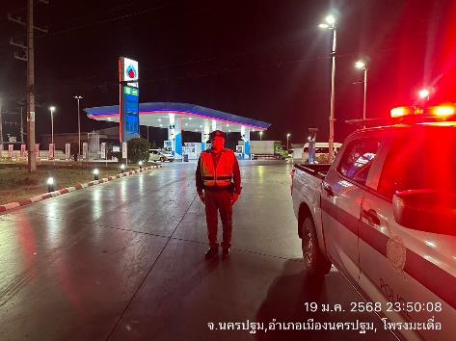

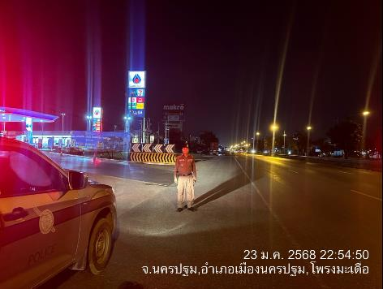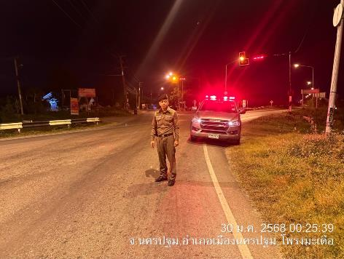

ช่วงวันที่ 1 มกราคม 2568 ถึงวันที่ 31 มกราคม 2568 ร้อยเวร 20 สายตรวจรถยนต์ สายตรวจตำบล ได้มีการออกตรวจเยี่ยมเยียนประชาชน (STOP WALK AND TALK) ในพื้นที่รับผิดชอบ เพื่อป้องกันเหตุ สร้างความอุ่นใจ และรักษาความปลอดภัยให้แก่​​ประชาชน จำนวน 60 ครั้ง



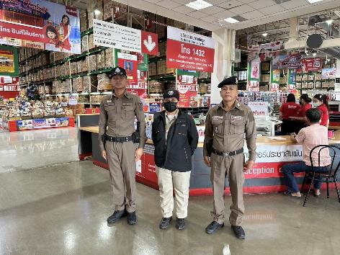

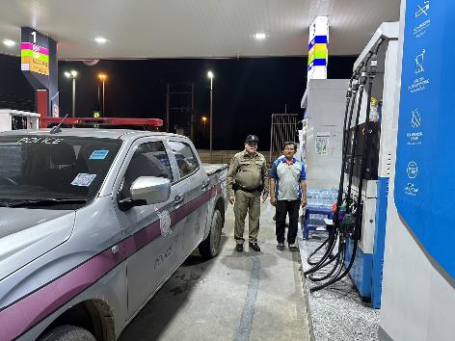

ช่วงวันที่ 1 มกราคม 2568 ถึงวันที่ 31 มกราคม 2568 พ.ต.ท.ธีระ จิระกุลชัย รอง ผกก.ป.สภ.โพรงมะเดื่อ พ.ต.ท.อนุสรณ์ สิงหกมล สวป.ฯ สายตรวจรถยนต์ สายตรวจจราจร สายตรวจพิเศษ (ปะ ฉะ ดะ) กำลังพลทั้งหมดรวม 6 นาย ออกตรวจป้องกันอาชญากรรมตามตรวจจุดเสี่ยงต่างๆในพื้นที่รับผิดชอบ และตั้งจุดตรวจเพื่อป้องกันเหตุอาชญากรรมในช่วงเวลากลางคืน โดยเน้นย้ำการตรวจค้นบุคคล ยานพาหนะ เรื่องอาวุธปืน ตามนโยบาย ผบช.ภ.7 จำนวน 31 ครั้ง

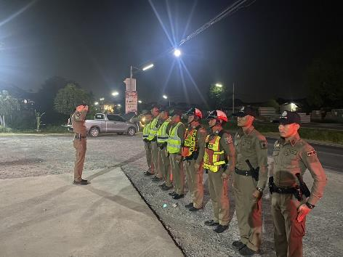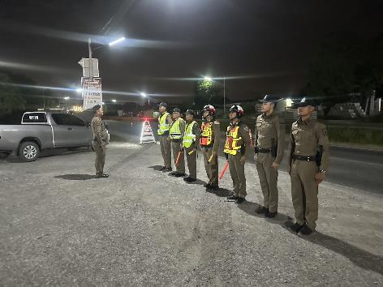

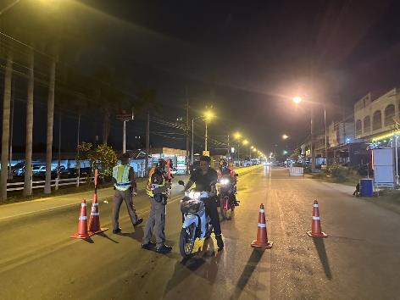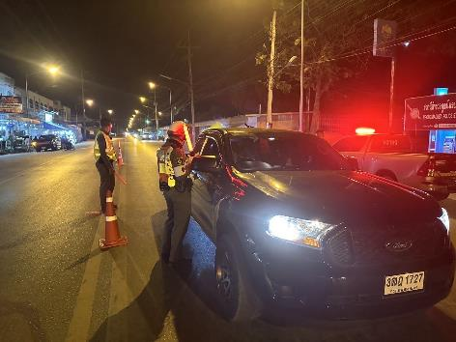

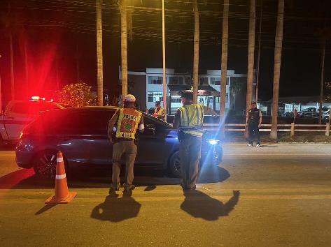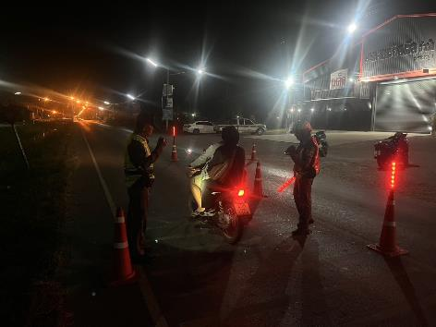
เมื่อวันที่ 6, 13, 20, 27 มกราคม 2568 เวลา12.30 - 13.30 น. ร.ต.อ.สุชาติ ศิริรัตน์ รอง สว.(ป.) สภ.โพรงมะเดื่อ ปฏิบัติหน้าที่ครูแดร์สอนนักเรียนโรงเรียนวัดโพรงมะเดื่อ ต.โพรงมะเดื่อ อ.เมือง จ.นครปฐม

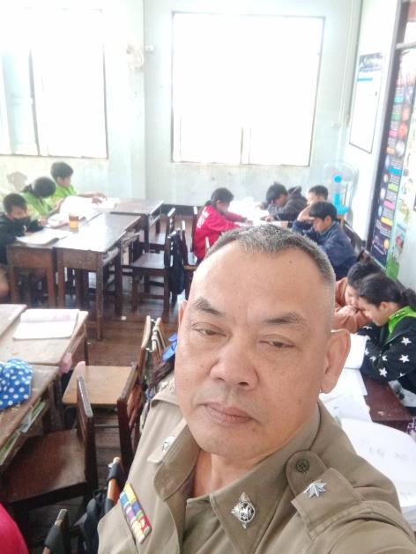

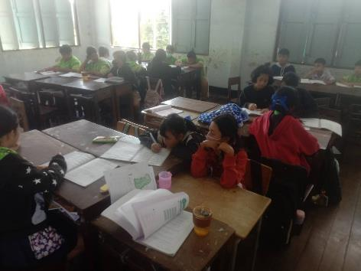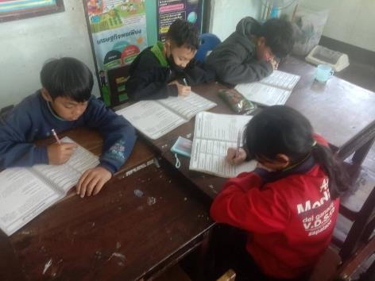

เมื่อวันที่ 7, 14, 21, 28 มกราคม 2568 เวลา 09.30-10.30 น. ร.ต.ท.เจน จันทร์คูณ รองสว.(จร.) สภ.โพรงมะเดื่อ ปฏิบัติหน้าที่ครูแดร์ สอนนักเรียนชั้นป.5 รร.วัดศรีวิสารวาจา ต.โพรงมะเดื่อ อ.เมือง จ.นครปฐม

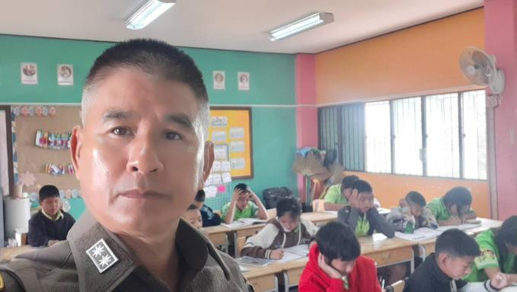

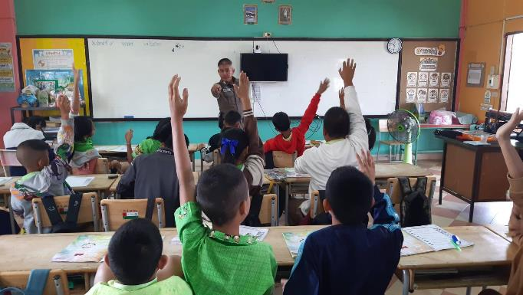

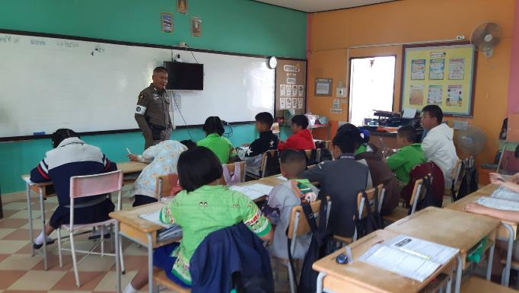
เมื่อวันที่ 7, 14, 21, 28 มกราคม 2568 เวลา 14.30-15.30 น. ร.ต.ท.เจน จันทร์คูณ รองสว.(จร.) สภ.โพรงมะเดื่อ ปฏิบัติหน้าที่ครูแดร์ สอนนักเรียนชั้นป.5 รร.บ้านหนองกะโดน ต.บ้านยาง อ.เมือง จ.นครปฐม

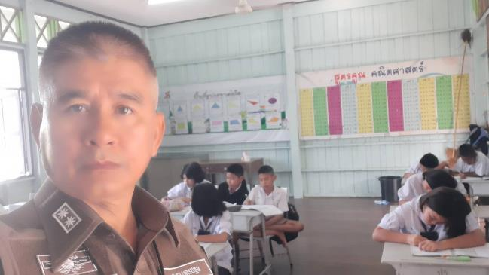

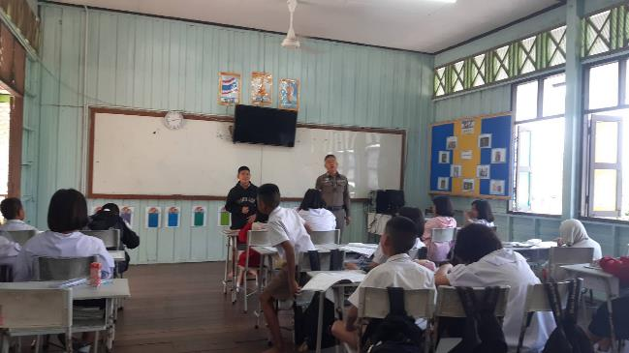

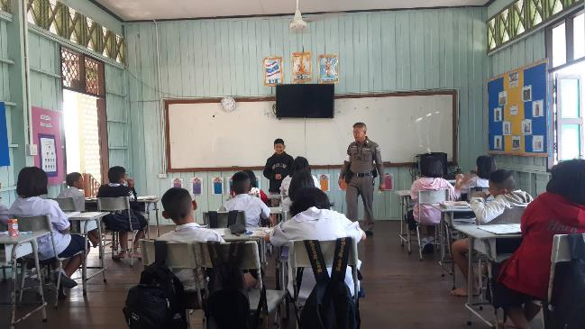

เมื่อวันที่ 10 มกราคม 2568 เวลา 08.00 -12.00 น. สายตรวจตำบลบ้านยาง ออกตรวจและร่วมกิจกรรมงานวันเด็กแห่งชาติ ของโรงเรียนวัดหนองกระโดน โรงเรียนวัดบ้านยาง โรงเรียนบ้านคลองยาง โรงเรียนบ้านคอวัง เหตุการณ์ทั่วไปปกติ

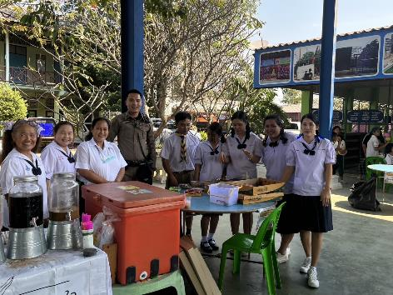



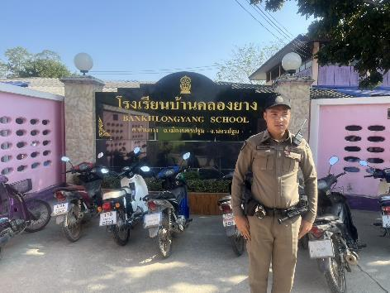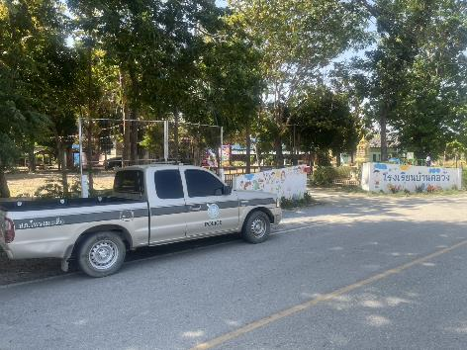

เมื่อวันที่ 14 มกราคม 2568 ภายใต้อำนวยการของ พ.ต.อ.ทูน เดชคุณมาก ผกก.สภ.โพรงมะเดื่อ พ.ต.ท. ธีระ จิระกุลชัย รอง ผกก.ป.สภ.โพรงมะเดื่อ พ.ต.ท.อนุสรณ์ สิงหกมล สวป.สภโพรงมะเดื่อ โดยการปฏิบัติการของ ร.ต.อ.เฉลย ช่อฉาย รอง สว.(ป.).สภ.โพรงมะเดื่อ ส.ต.ท.เกียรติศักดิ์ ปฏิพิมพาคม จับกุมผู้ต้องหา จำนวน 1 ราย ดังนี้
1.นาย จักรี พูนเจริญ อายุ 35 ปี ที่อยู่ 68/1 ม.4 ต.เขาไชยราช อ.ปะทิว จ.ชุมพร
โดยแจ้งข้อกล่าวหาให้ผู้ต้องหาทราบว่า “เสพยาเสพติดให้โทษประเภท 1 (เมทแอมเฟตามีน) โดยฝ่าฝืนต่อกฎหมาย”
สถานที่จับกุม ปั้มน้ำมัน ปตท. ม.13 ต.โพรงมะเดื่อ อ.เมือง จ.นครปฐม

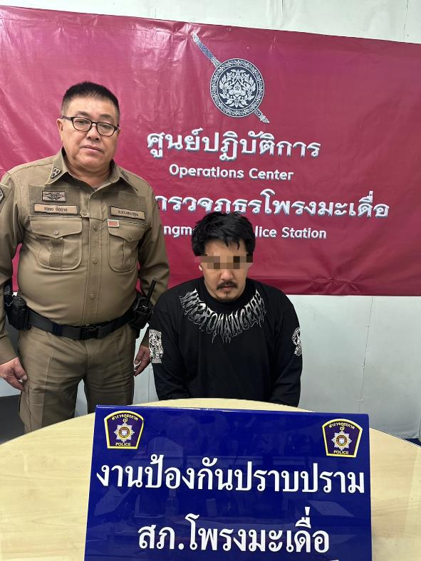

เมื่อวันที่ 20 มกราคม 2568 เวลา 10.00 น. พ.ต.อ.ทูน เดชคุณมาก ผกก.สภ.โพรงมะเดื่อ มอบหมายให้ พ.ต.ท.ธีระ จิระกุลชัย รอง ผกก.ป.สภ.โพรงมะเดื่อ พ.ต.ท.ธานินทร์ สันชวฤทธิ์ รอง ผกก.(สอบสวน) สภ.โพรงมะเดื่อ นายธนกฤต ธรรมวณิชย์ ผอ.โรงเรียนโพรงมะเดื่อวิทยาคม ร่วมลงนามในบันทึกข้อตกลงความร่วมมือกันป้องกันปราบปรามยาเสพติดให้โทษในสถานศึกษา (โครงการโรงเรียนสีขาว)

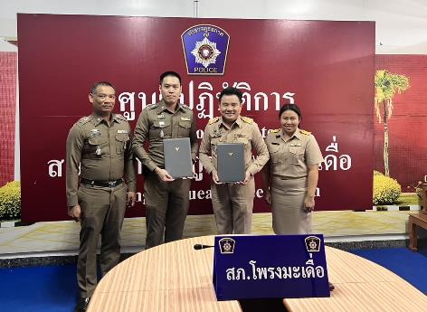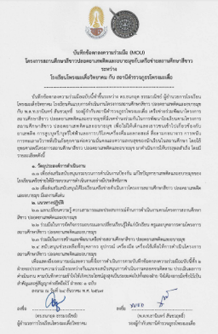

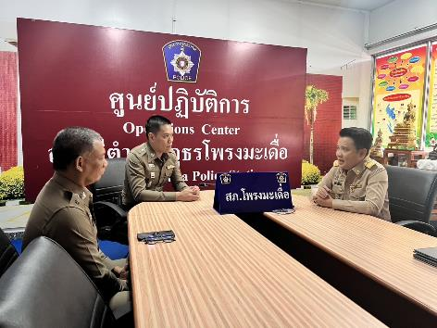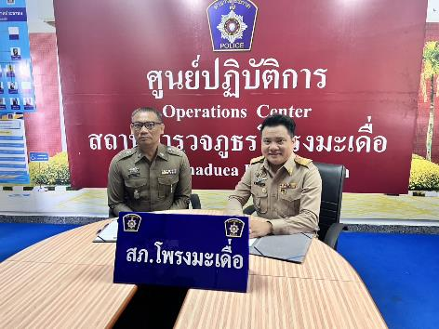

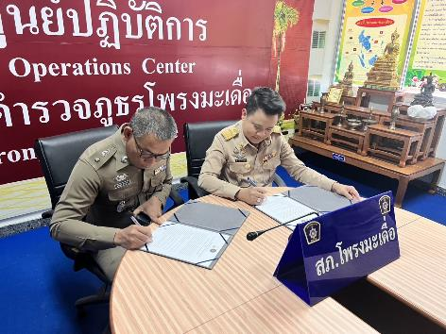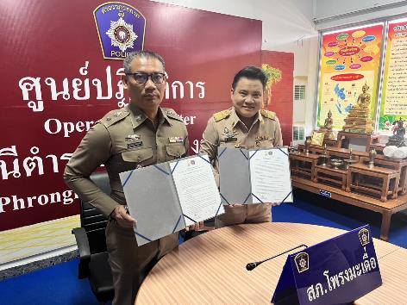
เมื่อวันที่ 22 มกราคม 2568 เวลาประมาณ 08.40 น. ร.ต.อ.เฉลย ช่อฉาย รอง สว.(ป.) สภ.โพรงมะเดื่อ (ร้อยเวร20) พร้อมสายตรวจรถยนต์ นักเรียนนายสิบตำรวจฝึกงาน ปฏิบัติหน้าที่ป้องกันเหตุและ อำนวยความสะดวกจราจรงานกีฬาสีโรงเรียนโพรงมะเดื่อวิทยาคม เหตุการณ์ทั่วไปปกติ

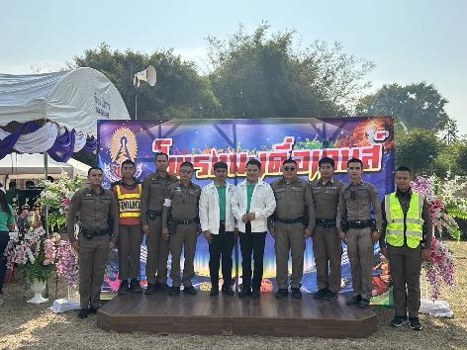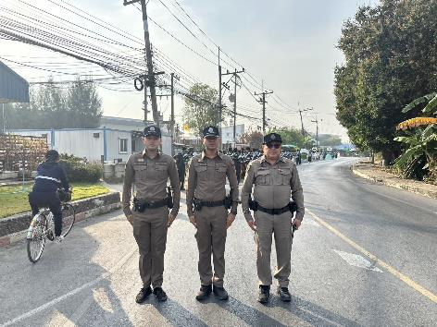

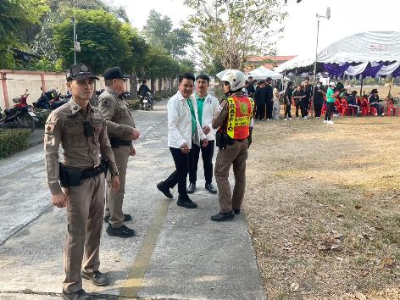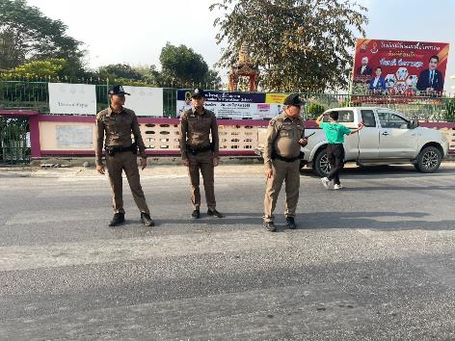

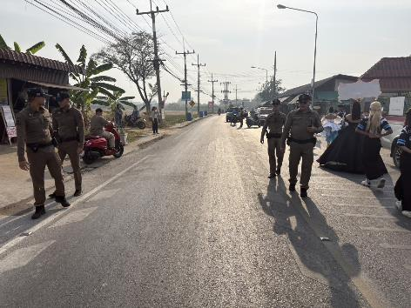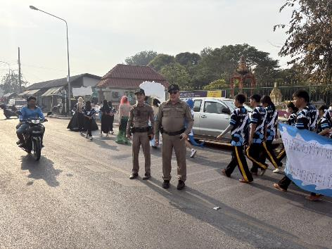

เมื่อวันที่ 26 – 31 มกราคม 2568 ร้อยเวร 20 พร้อมสายตรวจรถยนต์, สายตรวจจราจร สภ.โพรงมะเดื่อนักเรียนนายสิบตำรวจฝึกงาน และฝ่ายปกครองตำบลโพรงมะเดื่อ ได้ร่วมกันออกตรวจป้องกันเหตุ และดูแลรักษาความสงบเรียบร้อย งานปิดทองหลวงพ่อโสธรประจำปี พ.ศ. 2568 ณ วัดรัตนรังสี ต.โพรงมะเดื่อ อ.เมือง จ.นครปฐม เหตุการณ์ทั่วไปปกติ

